Георгий Дионисович КОСТАКИ

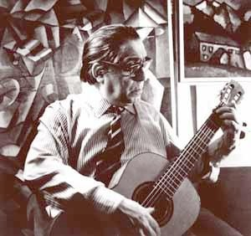
Родился в 1913 году в Москве в семье греческого коммерсанта. Имел греческое подданство. Работая в 1930-е годы шофёром в греческом посольстве, возил дипломатических работников в антикварные магазины и постепенно сам втянулся в коллекционирование.
Я собирал и старых голландцев, и фарфор, и русское серебро, и ковры, и ткани. Но я всё время думал о том, что если буду продолжать всё в том же духе, то ничего нового в искусство не принесу. Всё то, что я собирал, уже было и в Лувре, и в Эрмитаже, да, пожалуй, и в каждом большом музее любой страны, и даже в частных собраниях. Продолжая в том же духе, я мог бы разбогатеть, но… не больше. А мне хотелось сделать что-то необыкновенное. Как-то совершенно случайно попал я в одну московскую квартиру… Там я впервые увидел два или три холста авангардистов, один из них – Ольги Розановой^{[2]}… Работы произвели на меня сильнейшее впечатление. <…> И вот я купил картины авангардистов, принёс их домой и повесил рядом с голландцами. И было такое ощущение, что я жил в комнате с зашторенными окнами, а теперь они распахнулись и в них ворвалось солнце. С этого времени я решился расстаться со всем, что успел собрать, и приобретать только авангард. Произошло это в 1946 году.
С 1940 года он был шофёром в английском посольстве. Затем перешёл в посольство Канады, где в течение 37 лет, с 1942 по 1979 год работал завхозом. Заведовал местной советской прислугой посольства: шоферами, садовниками, поварами и горничными, ежедневно отчитываясь перед самым младшим чиновником посольства.
Собрал большую коллекцию живописи.
В 1973 году ездил по миру с серией лекций по русскому искусству, в том числе 9 октября 1973 выступил с лекцией в Музее Гуггенхайма в Нью-Йорке. В 1979 году уехал со своей семьёй из СССР в Грецию. При этом меньшую часть коллекции вывез с собой, большую подарил Третьяковской галерее.
В 1988 году находился на лечении в Стокгольме. Скончался в 1990 году. После его смерти греческое государство выкупило часть коллекции Костаки и поместило её в основанном в 1997 году Государственном музее современного искусства в Салониках.

